徽省2020年上学期宣城市郎溪县郎溪中学高一化学第一次月考试题
- 选择题：（本题共24个小题，第1—15题每小题2分，第16—24题每小题3分。共计57分。在每小题给出的四个选项中，只有一个选项是符合题目要求的。）
1．下列关于著名科学家的国籍、名字与主要贡献对应关系正确的是( )
①英国 — 道尔顿 — 提出氧化学说
②英国 — 波义耳 — 提出化学元素的概念
③英国 — 拉瓦锡 — 提出原子论
④俄国 — 门捷列夫 — 发现元素周期律
⑤意大利 — 阿伏加德罗 — 提出分子学说
A．①②④ B．②③⑤ C．②④⑤ D．②③④

2．下列诗句描述的过程中包含化学变化的是（ ）
A．零落成泥碾作尘 B．爆竹声中一岁除
C．人面桃花相印红 D．群山倒影山浮水

3．下列化合物依次属于酸、碱、盐、氧化物的一组是（ ）
A． CO₂ NaOH NaCl MgO
B． H₂SO₄ AlCl₃ CaCO₃ Na₂O
C． NO₂ Ba(OH)₂ CaO H₂O₂
D． HBr KOH BaSO₄ CuO

4．盐是一类常见的物质，下列物质通过反应可直接形成盐的是（ ）
①金属单质 ②碱性氧化物 ③碱 ④非金属单质 ⑤酸性氧化物 ⑥酸
A．①②③ B．①④⑥ C．②⑤⑥ D．①②③④⑤⑥

5．下列说法正确的是( )
①Fe(OH)₃胶体和CuSO₄溶液都是混合物 ②BaSO₄是一种难溶于水的电解质
③置换反应都是离子反应 ④冰醋酸、纯碱、小苏打分别属于酸、碱、盐
A．②③ B．②④ C．①② D．③④

6.导体是指电阻率很小且易于传导电流的物质。导体中存在大量可自由移动的带电粒子,这些带电粒子被称为载流子。在外电场作用下,载流子发生定向运动,形成明显的电流。第一类导体是金属,是最常见的一类导体。第二类导体是有电解质的溶液或熔融电解质,其载流子是正、负离子。
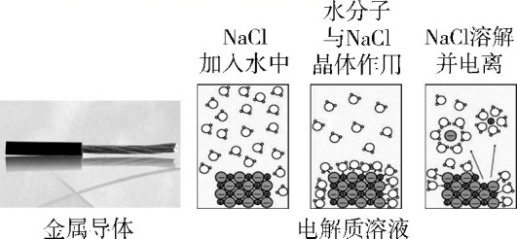
下列叙述正确的是( )
A.虽然石墨有较好的导电性,但它属于非电解质
B.如图所示氯化钠溶于水形成水合钠离子时，水分子中氢原子朝向钠离子
C.实验测得液态HCl、固体NaCl均不能导电,所以HCl、NaCl均是非电解质
D.蔗糖(纯净物)在水溶液中和熔融状态下均不能导电,所以蔗糖属于非电解质
7．铁、稀盐酸、澄清石灰水、氯化铜溶液是初中化学中常见的物质，四种物质间的反应关系如图所示。图中两圆相交部分(A、B、C、D)表示物质间的反应，其中对应四个反应类型的说法正确的是( )
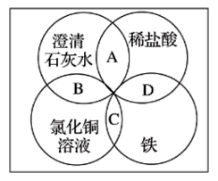
A．复分解反应、复分解反应、化合反应、置换反应
B．中和反应、置换反应、复分解反应、置换反应
C．复分解反应、复分解反应、置换反应、置换反应
D．分解反应、复分解反应、置换反应、置换反应
8．我们常用“往伤口上撒盐”来比喻某些人乘人之危的行为，其实从化学的角度来说，“往伤口上撒盐”的做法并无不妥，甚至可以说并不是害人而是救人。那么，这种做法的化学原理是（ ）
A．胶体发生电泳 B．血液中发生氧化还原反应
C．血液中发生复分解反应 D．胶体发生聚沉
9.有关氧化还原反应的叙述正确的是（ ）
A.氧化还原反应的判断是看有无元素化合价的升降
B.氧化还原反应的判断是看有无氧元素的得失
C.化合反应肯定不是氧化还原反应
D.氧化还原反应中一定有两种元素的价态发生改变
10.下列反应可用离子方程式“H⁺+ OH¯ = H₂O”表示的是( )
A.NaHSO₄溶液与Ba(OH)₂溶液混合
B．NH₄Cl溶液与Ca(OH)₂溶液混合
C.HNO₃溶液与KOH溶液混合
D.Na₂HPO₃溶液与NaOH溶液混合
11．酸式盐是盐的一种，可看作多元酸中的氢离子未被完全中和所得到的盐，常见的有NaHCO₃、NaHSO₄、KH₂PO₄、K₂HPO₄等。已知 H₃PO₂（次磷酸）与足量的NaOH反应只生成一种盐NaH₂PO₂，则下列说法正确的是（ ）
A．H₃PO₂属于二元酸 B．H₃PO₂属于三元酸
C．NaH₂PO₂属于酸式盐 D．NaH₂PO₂属于正盐
12．在甲、乙两烧杯溶液中，各含有大量的Cu²⁺、K⁺、H⁺、Cl¯、CO${}_{3}^{2−}$、OH¯等6种离子中的3种，已知甲烧杯的溶液呈蓝色，则乙烧杯的溶液中大量存在的离子是( )
A.Cu²⁺、H⁺、Cl¯ B.CO${}_{3}^{2−}$、OH¯、Cl¯ C.K⁺、H⁺、Cl¯ D.K⁺、OH¯、CO${}_{3}^{2−}$
13．下列离子能大量共存的是( )
A．能使无色酚酞试液变红色的溶液中：Na⁺、K⁺、SO、CO
B．无色透明的溶液中：Cu²⁺、K⁺、SO、NO
C．含有大量Ba(NO₃)₂的溶液中：Mg^{2＋}、NH、SO、Cl－
D．紫色石蕊试液呈红色的溶液中：Ca^{2＋}、K＋、HCO、NO
14．下列反应的离子方程式书写正确的是( )
A．向碳酸镁中滴加稀盐酸：CO＋2H＋=H₂O＋CO₂↑
B．CuO与稀盐酸反应：CuO＋2H＋=Cu^{2＋}＋H₂O
C．氢氧化钡溶液与稀H₂SO₄反应：Ba^{2＋}＋SO＋H＋＋OH－=BaSO₄↓＋H₂O
D．铁粉与稀硫酸反应：2Fe＋6H＋=2Fe^{3＋}＋3H₂↑
15、下表中评价合理的组合是( )
选项 | 化学反应及其离子方程式 | 评价
① | 石灰乳与Na₂CO₃溶液混合:Ca(OH)₂+CO= CaCO₃ +2OH⁻ | 正确
② | 向碳酸镁中加入稀盐酸:C+2H⁺ = CO₂↑+H₂O | 错误,碳酸镁不应该写成离子形式
③ | 向硫酸铜溶液中加入氢氧化钡溶液:Ba²⁺+SO₄²⁻=BaSO₄↓ | 正确
④ | 碳酸氢钙溶液中加入过量的氢氧化钠溶液:  Ca²⁺ + HCO₃－+ OH⁻ = CaCO₃↓+H₂O | 错误,反应物和产物的配比不正确
A. 只有② B. 只有②④ C.①②④ D.①②③④

16．下列现象或新技术应用中，不涉及胶体性质的是（ ）
A．在饱和氯化铁溶液中逐滴加入NaOH溶液，产生红褐色沉淀
B．使用微波手术刀进行外科手术，可使开刀处的血液迅速凝固而减少失血
C．清晨，在茂密的树林中，常常可以看到从枝叶间透过的一道道光柱
D．肾功能衰竭等疾病引起的血液中毒，可利用血液透析进行治疗
17．下列离子方程式改写成化学方程式正确的是( )
A．
B．十 十
C．
D．

18．离子方程式BaCO₃＋2H＋=CO₂↑＋H₂O＋Ba^{2＋}中的H＋不能代表的物质是( )
①HCl ②H₂SO₄ ③HNO₃ ④NaHSO₄ ⑤CH₃COOH
A．①②③ B．③④⑤ C．②④⑤ D．②③④

19.如图所示是测定溶液导电性实验的装置,甲与乙中盛有浓度相同的不同液体。接通电源后将甲中液体逐滴滴入乙中,发现灯泡的变化为:亮→暗→灭→亮。下表中甲、乙所盛液体符合要求的是( )
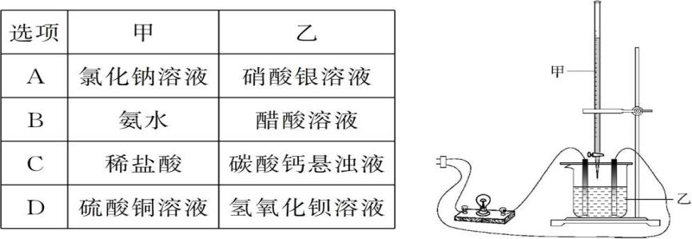

20.离子的摩尔电导率可用来衡量电解质溶液中离子导电能力的强弱,摩尔电导率越大,离子在溶液中的导电能力越强。已知Ca²⁺、OH⁻、HC的摩尔电导率分别为0.60、1.98、0.45,据此可判断,向饱和的澄清石灰水中通入过量的二氧化碳,溶液导电能力随二氧化碳通入量的变化趋势正确的是( )
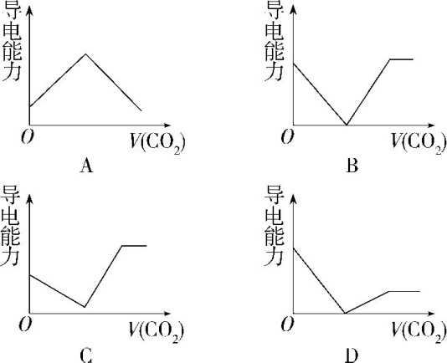
21. SO₄²⁻、Fe³⁺、Al³⁺和X四种离子以粒子个数比 = 5：3：1：2。大量共存于同一溶液中，则X可能是
A. Na⁺ B. OH⁻ C. CO₃²⁻ D. Cl⁻

22．下列说法正确的有( )
①“卤水点豆腐”“黄河入海口处三角洲的形成”都与胶体的聚沉有关
②提纯Fe(OH)₃胶体，可以采用的方法是过滤
③明矾能作净水剂是因为铝离子与水作用生成的氢氧化铝胶体具有吸附悬浮杂质的作用
④在制备Fe(OH)₃胶体实验中，可以长时间加热
⑤向Fe(OH)₃胶体中加入过量稀硫酸，先有红褐色沉淀生成，然后沉淀溶解形成棕黄色溶液
A．2个 B．3个 C．4个 D．5个

23. 日常生活中的许多现象与化学反应有关，下列现象与氧化还原反应无关的是（ ）
A.铜铸塑像上出现铜绿 B.充有氢气的气球遇明火爆炸
C.大理石雕像被酸雨腐蚀毁坏 D.铁质菜刀生锈

24. 下列反应属于氧化还原反应且又是置换反应的是（ ）
A. Fe+CuSO₄==FeSO₄+Cu B. 2KClO₃===2KCl+3O₂↑
C. S+O₂==SO₂ D. NaOH+HCl==NaCl+H₂O
- 非选择题：包括第25题-第28题4个大题，共43分。
25.（9分）在如图所示的串联装置中,发现灯泡不亮,但若向其中一个烧杯中加水,则灯泡会亮起来。
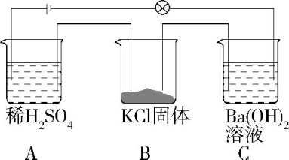
回答下列问题:
(1)加水的烧杯为 ；（填字母。1分）
(2)向烧杯C中加适量A中的溶液后,溶液的导电性会 (填“增强”“减弱”或“不变”)；写出两烧杯混合后的离子方程式： ；
(3)硫酸是二元强酸，可以形成多种酸式盐，写出硫酸氢钠在熔融状态下的电离方程式: 。
（4）当对其中的一个烧杯加水后，灯泡会亮起来，这个时候把三个烧杯都加热升温，则灯泡的亮度会
（填变亮、变暗或不变）。
26.（15分，除特殊说明外每空2分）现有物质①铜、②干冰、③盐酸、④液态醋酸、⑤蔗糖、⑥NaHCO₃固体、⑦Ba( OH)₂溶液、⑧熔融的NaCl、⑨CuSO₄·5H₂O晶体
(1)能导电的是__________________；属于电解质的是_____________。（填序号）
(2)将NaHCO₃固体溶于水，写出NaHCO₃溶于水的电离方程式：____________________。在NaHCO₃溶液中滴加氢氧化钠溶液，请写出两者反应的离子方程式： （3分）。
(3)NaHSO₄与NaHCO₃都属于酸式盐，向Ba(OH)₂溶液中逐滴滴加NaHSO₄溶液至Ba²⁺恰好完全沉淀，发生反应的化学反应方程式为________________________ （3分）；Ba²⁺恰好沉淀后继续滴加NaHSO₄溶液时，发生反应的离子方程式为_________________________（3分）。

- （11分）（除特殊说明外2分/每空）有一瓶无色透明溶液，只含Cl¯、CO${}_{3}^{2−}$、SO${}_{4}^{2−}$、Na⁺、K⁺、
Mg²⁺、Cu²⁺中的某几种。经实验：
①取少量原溶液加入足量的Ba(OH)₂溶液产生白色沉淀；
②取少量原溶液加BaCl₂溶液不产生沉淀；
③取少量原溶液加AgNO₃溶液产生白色沉淀，再加稀硝酸白色沉淀不溶解。
回答下列问题：
(1)试分析原溶液中一定含有的离子是________________,一定不含有的阴离子是 ，可能含有的离子是_______________。
(2)有的同学认为实验③可以省略，你认为是否正确（填“是”或“否”）__________(1分)．说明理由___________________ 。
(3)写出①中反应的离子方程式：___________________ 。

28．（8分）“皮鞋很忙”的恶搞段子曾经风靡网络，揭露了某些行业用烂皮鞋制造酸奶或毒胶囊的不法行为。央视《每周质量报告》曝光了河北省一些明胶企业将皮革废料熬制成工业明胶，出售给浙江绍兴某些制药企业，最终变成药用胶囊。由工业明胶制成的胶囊往往含有超标的重金属铬，会对人体造成伤害。明胶是水溶性蛋白质混合物，溶于水形成胶体。
(1)已知中铬元素是＋3价，则其中铁元素是______价。是一种酸根离子，则属于______(填“酸”“碱”“盐”或“氧化物”)。
(2)明胶的水溶液和溶液共同具备的性质是____(填序号)。
a．都不稳定，密封放置沉淀
b．能产生丁达尔效应
c．分散质粒子可通过滤纸
(3)现有10mL明胶的水溶液与5mL溶液混合装入半透膜内，将此半透膜袋浸入盛蒸馏水的烧杯中，设计实验证明能够透过半透膜： （4分，操作，现象，结论）。

